出國報告（出國類別：出席國際會議）

第八屆前瞻資訊科學與技術國際會議

服務機關：國立中正大學
姓名職稱：工學院院長黃仁竑教授
派赴國家：中國大陸
出國時間：103年12月16日至12月20日
報告日期：103年12月28日

摘 要

本人本次出國之目的為拜訪本校姐妹校大陸重慶大學的計算機學院、代表本校與大陸電子科技大學簽定學術交流、交換學生、訪問學生等之備忘錄，以及參加第八屆前瞻資訊科學與技術國際會議(與第17屆國際計算科學與工程研討會合辦)並給予一場主題演說，會議日期為2014年12月19日至12月21日，地點在中國大陸成都岷山飯店。本人主題演說題目是"物聯網之資料分析與隱私保護"。本人此次行程圓滿達成與重慶大學之學術交流、電子科技大學之學術交流備忘錄簽約，並於電機電子工程師學會所屬的大型國際會議中給予主題演說。

關鍵字: 重慶大學、電子科技大學、學術交流、物聯網

目 次

- 目的 4
- 過程 4
- 心得 7
- 建議事項 7
- 攜回資料名稱及內容 8

- 目的
本次出國之目的為拜訪大陸重慶大學、電子科技大學並參加第17屆國際計算科學與工程研討會(英文: The IEEE 17thInternational Conferences on Computational Science and Engineering (CSE-2014))(與第八屆前瞻資訊科學與技術國際會議合辦)，會議日期為2014年12月19日至12月21日，地點在大陸成都。本次出國目的如下：
一、拜訪大陸重慶大學，進行學術交流，並討論師生交流之細節。
二、拜訪大陸電子科技大學，促成本校與電子科技大學簽定雙方學術交流、交換學生、訪問學生之備忘錄。
三、出席國際會議，給予主題演說，並發表一篇學術論文。

- 過程
第17屆國際計算科學與工程研討會自2014年12月19日至12月21日在大陸成都的岷山飯店舉行，由美國國際電子電機工程學會主辦，大陸電子科技大學承辦。本次會議共有四個會議聯合舉辦，包括第17屆國際計算科學與工程研討會(IEEE CSE 2014)、第13屆國際無所不在計算與通訊研討論(IEEE IUCC 2014)、第13屆無所不在系統、演算法與網路國際會議(I-SPAN 2014)、第8屆前瞻資訊科學與技術國際會議(FCST 2014)。本次會議共有1071篇論文投稿，只有327篇論文被接受，接受率約在30%。大會安排了八場的主題演講(keynote speech)、42個分組會議(sessions)，每次同時有6個會議同時進行報告。
本人於12月16日晚上抵達成都。12/17、18分別拜訪了大陸重慶大學及大陸電子科技大學。12/19、20則參加學術會議，發表主題演說。本人行程如表1所示:
表1: 出國行程表
日期/星期 | 活動內容 | 備註
12/16 (週二) | 去程(桃園機場-大陸成都)
12/17 (週三) | 拜訪大陸重慶大學計算機學院(成都-重慶)
12/18 (週四) | 拜訪大陸電子科技大學國際交流事務處及格拉斯哥學院
12/19 (週五) | 全程參加會議並主持2場論文發表會
12/20 (週六) | 上午發表主題演說，下午搭機回國(大陸成都-桃園機場)

12/17筆者與同仁賴槿峰教授前往重慶大學計算機學院拜訪。抵達後先與計算機學院負責海外交換學生計畫的王茜副院長會面，計論如何促進計算機學院與本校工學院、資訊工程系的學術交流與交換學生計畫(圖一左)。重慶大學計算機學院成立於1958年，2007年成為大陸國家重點培育學科，2008年成為大陸211重點建設學科及985創新平台，2010年成為大陸教育部重點實驗室，為大陸排名前20名的計算機學院。本校資工系亦為臺灣重點研究型學系，依據財團法人高等教育評鑑中心基金會ESI學門排名，2010及2012年在電腦科學排名分別為第5及第7名。本校與重慶大學已簽訂有校級的學術交流與交換學生計畫，此次會談，雙方對促進兩院/系交換學生達成極大的共識，願共同努力推動明年九月的交換學生計畫。與王茜副院長會談約一小時後，我們接著拜訪計算機學院的沙行勉院長(圖一右)。沙院長是大陸國家級特聘教授、國家(大)千人計畫學者、大陸教育部長江學者、講座教授。我們就研究的方向進行了學術交流，彼此介紹了目前兩方團隊的重點研究方向與重要成果。沙院長提到目前他們聘人沒有上限，只要是好的人才，都會用學校的百人計畫給予優渥的薪資與研究經費，以吸引國際傑出人才。近三年從美國、新加坡、香港聘了5位傑出的博士人才，目前沙院長的研究團隊有超過十位助理教授級以上的教授，從事物聯網、大數據、雲端計算、平行計算、嵌入式系統、晶片與信息安全等研究。與我們的雲端計算、物聯網、大數據、軟體定義網路等的研究方向相當吻合，對彼此的研究成果也有高度的興趣。雙方協議明年推動教授互訪計畫，以暑假期間安排教授互訪2個月為原則，希望可以促進彼此的實質學術交流。我們的拜訪約於下午六點結束，當晚隨後返回成都。

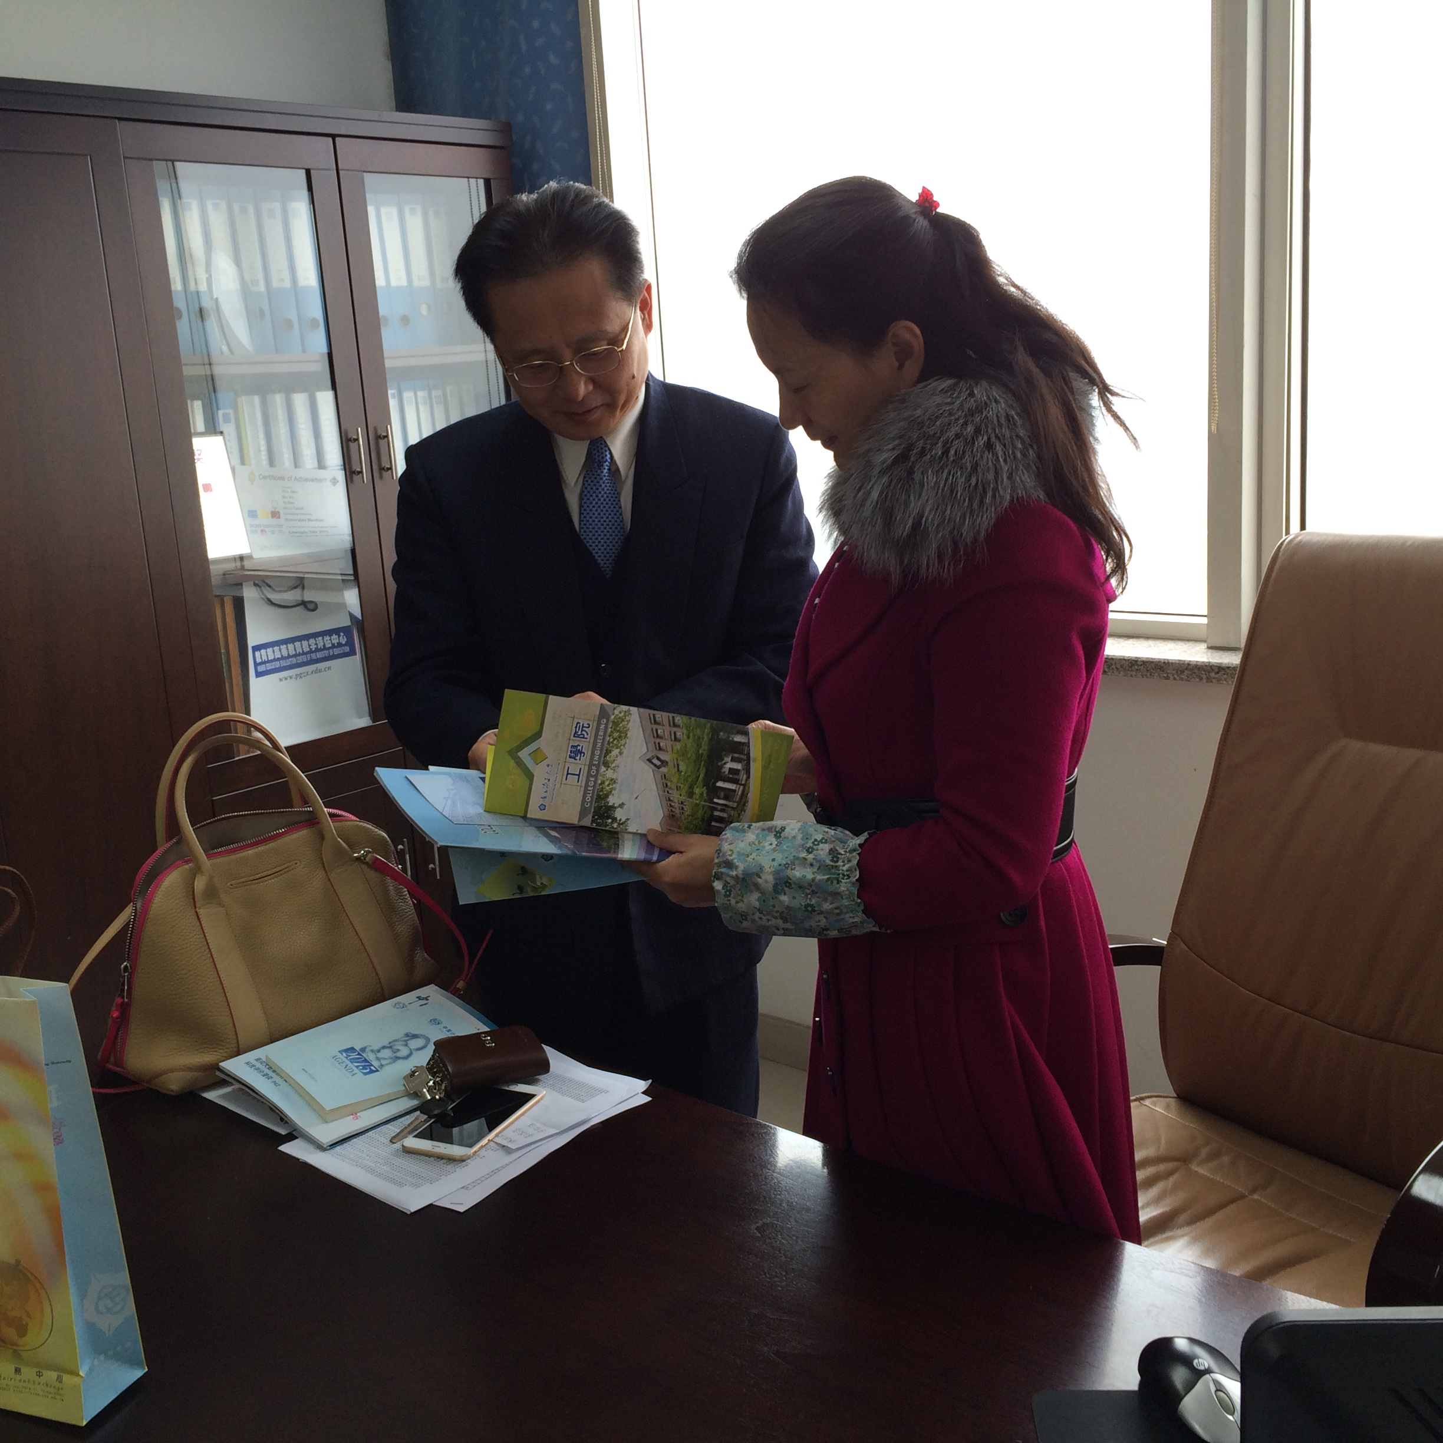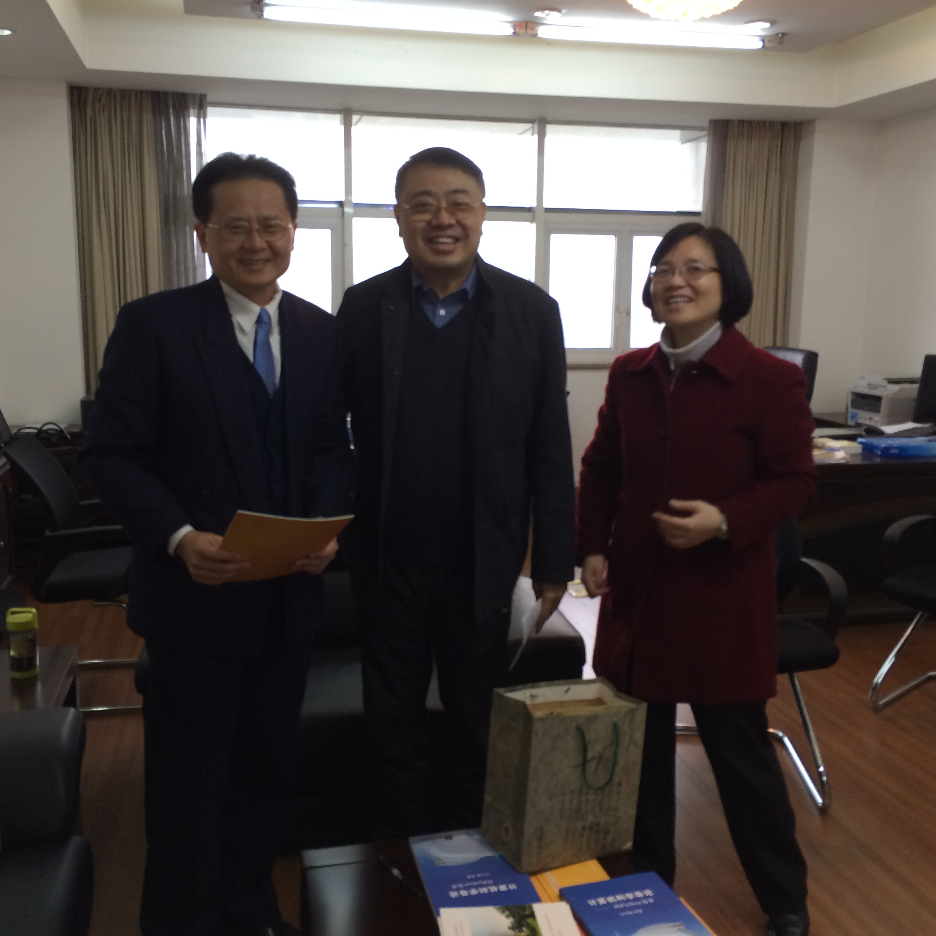
圖一:拜訪重慶大學計算機學院王副院長(左)及沙院長(右)，討論學生交換事項。

12/18筆者前往電子科技大學拜訪他們的格拉斯哥學院及國際合作與交流處。電子科技大學是偏重理工領域的大學，成立於1956年，1997年被評為211大學，2001年被評為985大學。在2012年大陸教育部專業領域評鑑排名中，其在電子科學與技術(Electronic Science and Technology)排名第一、資訊與通訊工程(Information and Communication Engineering)排名第二、光學工程(Optical Engineering)排名第七，學術表現非常傑出。我們約於早上十點前往電子科技大學格拉斯哥學院拜訪，由該學院劉欣剛副院長接待，介紹格拉斯哥學院現況。格拉斯哥學院是由電子科技大學與英國格拉斯哥大學合辦的四年制學士學位學程。課程全部採英語授課，由電子科技大學與英國格拉斯哥大學的老師各自負責一半的課程，畢業後取得雙學士學位。英國格拉斯哥大學成立於1451年，其工學院是英國最古老的工學院，曾產出六位諾貝爾獎得主，在電子與電汽工程領域排名全英國第一。格拉斯哥學院的學生可以選擇非常有彈性的交換學生計畫，例如在兩個學校各唸兩年(2+2)取得學士學位，或是在電子科技大學唸3年，再到英國格拉斯哥大學唸2年，取得碩士學位。惟因是與國外學校合辦，其學費亦較高，每年約6萬人民幣。電子科技大學格拉斯哥學院每年也都會辦理暑期研習營，招收短期至該學院修課的學生。我們就可能交換學生的方式進行了討論，並約定明年暑假可互派學生參加彼此辦理的暑期研習營。我們隨後至電子科技大學國際合作與交流處洽談雙方簽定學術交流、交換學生、訪問學生等三項合作備忘錄，由呂泰院長帶領李冬青組長與我們會談。我們彼此交換了學校的傑出表現項目，也了解彼此在學術交流、交換學生、訪問學生等項目的需求後，順利達成協議，進行三項合作備忘錄的簽署。

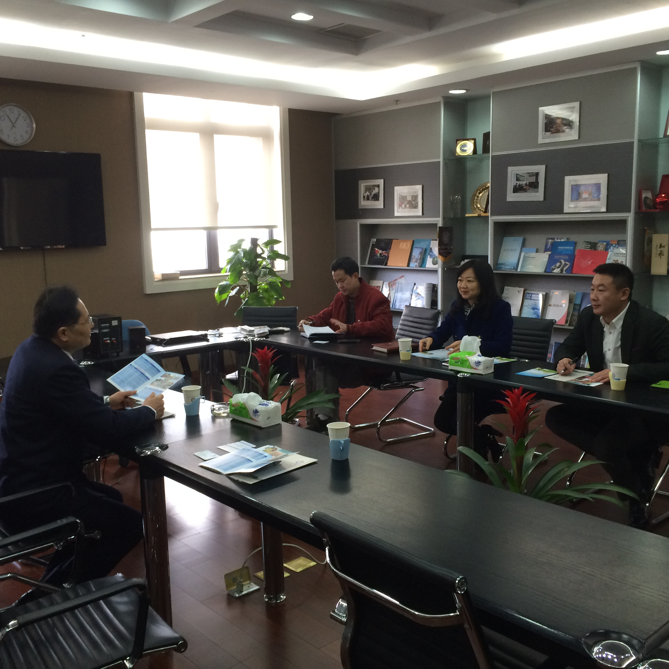
圖二: 筆者與電子科技大學國際交流事務處呂處長討論雙方學術交流項目
12/19日筆者參加了第17屆國際計算科學與工程研討會。早上大會首先安排了開幕典禮，由各會議的議程主席報告論文審查的過程與結果。接著安排了三場主題演講。第一場來自美國亞歷桑那州立大學計算機科學與工程系丘锡生教授以「具情境感知的智慧型無所不在計算應用」(Situation Awareness in Intelligent Ubiquitous Computing Applications)為主題發表演說。丘教授強調物聯網的三個重要步驟: 資料感測、資料分析、反應回饋，如果讓資料感測可以經資料分析後，進一步轉成情境資訊(situation)，那就可以提供更符合使用者服務品質需求的智慧應用。他也列舉了目前物聯網幾個重要的發展領域及主要的障礙與挑戰。第二場是安排加拿大McMaster大學的Jamal Deen教授以支援醫療照護的智慧家庭(Smart Home Technologies Towards Better Healthcare)為主題發表演說，他主要強調世界各國均將邁入老人社會，居獨老人會愈來愈多，如何讓智慧家庭技術加入醫療照護的功能也變得很重要。他介紹了他們正在做的一些老師居家照護的功能，例如老師跌倒偵測技術。第三場是安排宜蘭大學趙涵捷校長以第5代行動通訊技術(Towards 5G Mobile Communication Technology)為主題發表演說。趙校長介紹了最近5G的技術標準發展方向，特別是高頻帶、小細胞的技術。另外也介紹了他們最近提出的仿細菌演生技術來進行5G相關的研究。12/19下午大會安排了一場主題演講跟二個技術會議。第四場的主題演說是請澳州Deakin大學的周萬雷教授以辦識資訊傳播來源技術(Identifying Propagation Sources in Networks: Techniques and Challenges)為主題發表演說。周教授介紹了過去幾年他們所發展的在社群網站上傳播正確跟錯誤訊息的數學模式，並以幾個案例證明他們的模式可以正確預測這些消息如何傳播，錯誤的消息如何快速被阻止。筆者接著主持了兩個技術會議(CSE 01, CSE 04)，主要的論文集中在影像、訊號、文件的處理技術。其中有一篇以臉部特徵來辨別病人是否患有糖尿病較為特別，但其醫療的正確性與可使用性顯然仍是個很大的疑問。
12/20早上筆者以物聯網中資料分析與隱私保護機制(Data Analysis and Privacy Protection of Internet of Things)為主題發表演說(圖三)，在此演說中，我將物聯網中最大的挑戰:缺乏統一標準、安全與隱私疑慮、大數據分析技術，一一加以說明挑戰的因難及我們所提出的解決方法。演講相當成功，獲得許多與會者的讚賞。筆者於結束演講後，於中午離開大會會場，前往機場搭機返回臺灣。

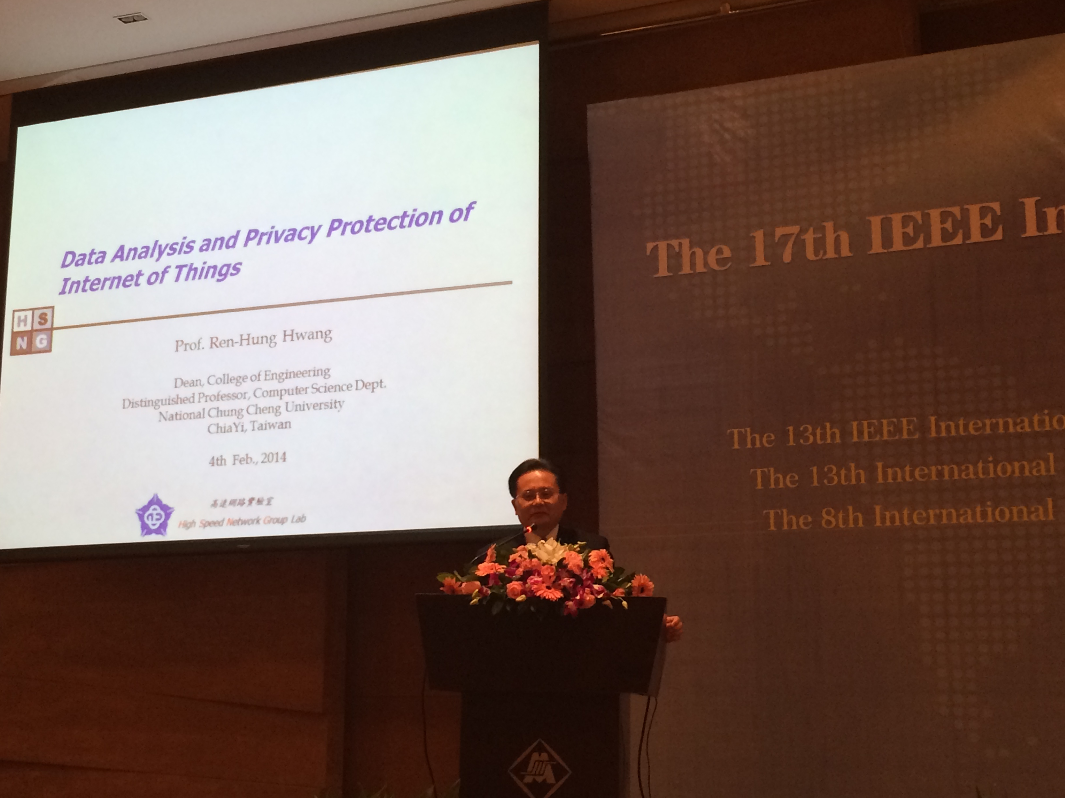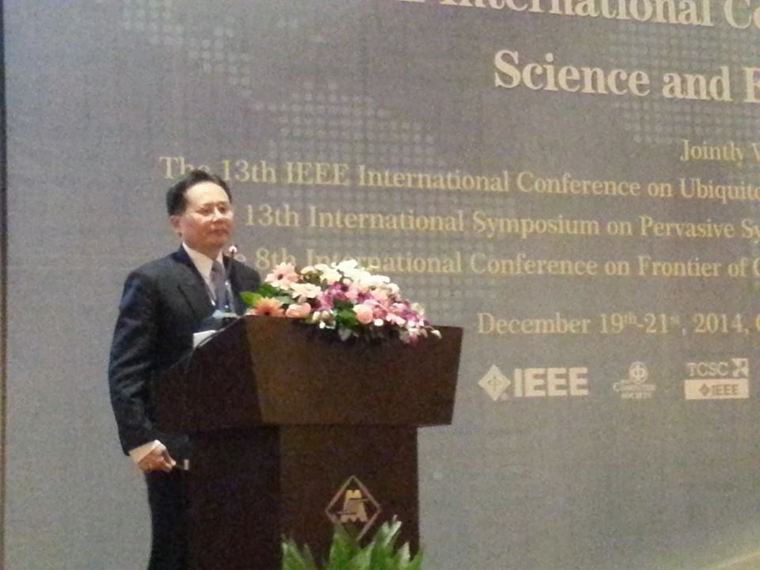
圖三: 筆者在第二天大會中給予主題演講(keynote speech)

- 心得
在此次拜訪的行程中，兩個大陸的大學都是排名很前面的大學（稱985大學）。兩校的建設很大很多，聘人作業很有彈性，推動校內百人計畫、國家千人計畫，可以吸引不少優秀人才從國外回到大陸任職，在搶國際優秀人才上，佔了優勢，我國應引以為鏡。臺灣有很多的優勢，但在薪資結構、學生人數、學生素質、學生國際觀上，已逐漸失去優勢。如何吸引大陸優秀學生來臺就學，又不影響到我國國家安全，是愈來愈重要的課題。
此次會議有機會給予一個主題演說，甚感欣慰。物聯網、雲端、大數據三個面向的結合顯然是這次大會的焦點，相信也是資訊通訊領域未來幾年重要的研究領域，我國在物聯網的硬體上應該可以建立優勢，輔以軟體的研發、標準協定的導入，將可佔有一席之地。
此次會議中，也發現大陸學生英文不見的很好，但很努力，可以訓練出一口標準的美式發音，幾乎每位報告者也都能事先練習，報告時間控制的很精準。

- 建議事項
參加國際會議總會有機會看到一些名校研究的問題都是很具前瞻性與挑戰性，如果可以讓國內教授與學生來參加，應可提高我們的研究視野。從會中的論文發表可看出目前學者們集中研究的議題不外乎物聯網、雲端計算、大數據分析等。這些研究方向值得我們持續觀注其後續的發展，也需及時投入研究人力。
拜訪了兩個大學，希望可以保持連絡，於明年可以有邀請到交換生至本校工學院就讀。

- 攜回資料名稱及內容
筆者攜回將大會論文收集成的光碟片一片，會議論文也被收錄於電機電子工程師學會的電子資料庫中。另也攜回重慶大學、電子科技大學兩校的簡介資料各一份，可供欲前往交流的師生參考。

